|  |  |
| --- | --- |
|  | Financial Services |

**Aby sprostać celom klimatycznym potrzeba nawet trzykrotnie zwiększyć nakłady finansowe na modernizację budynków**

**Jasno określone cele klimatyczne powodują, że na całym świecie coraz większą wagę przykłada się do energooszczędności budynków, często szeroko rozumianej jako smart building. Z najnowszych szacunków ekspertów Siemens Financial Services wynika, że „luka” pomiędzy aktualnym poziomem inwestycji, a tym niezbędnym do sprostania regulacjom, jest niepokojąco wysoka. Na modernizację budynków, by były one bardziej przyjazne środowisku, powinny być przeznaczane co najmniej trzykrotnie wyższe kwoty niż obecnie. W samej Europie na ten cel potrzeba około 60 miliardów złotych[1]. W zniwelowaniu tej różnicy pomóc mogą nowoczesne modele biznesowe, które umożliwiają zieloną transformację budynków, nawet przy ograniczonym budżecie.**

**Chiny i Europa z największą „luką”**

W raporcie „Financing decarbonization: Smart Buildings” eksperci Siemens Financial Services oszacowali różnicę między obecnym tempem inwestycji w modernizację budynków takich jak biura, placówki medyczne czy oświatowe, a tempem potrzebnym, aby osiągnąć narzucone cele klimatyczne. Najwięcej mają do nadrobienia właściciele i zarządcy z Chin i Europy, którzy na projekty modernizacyjne powinni przeznaczyć odpowiednio nawet 25 i 15 miliardów dolarów. Według ekspertów, w skali makro, by spełnić wymagania otoczenia regulacyjnego konieczne jest nawet trzykrotne zwiększenie obecnych nakładów związanych z renowacją istniejących obiektów.

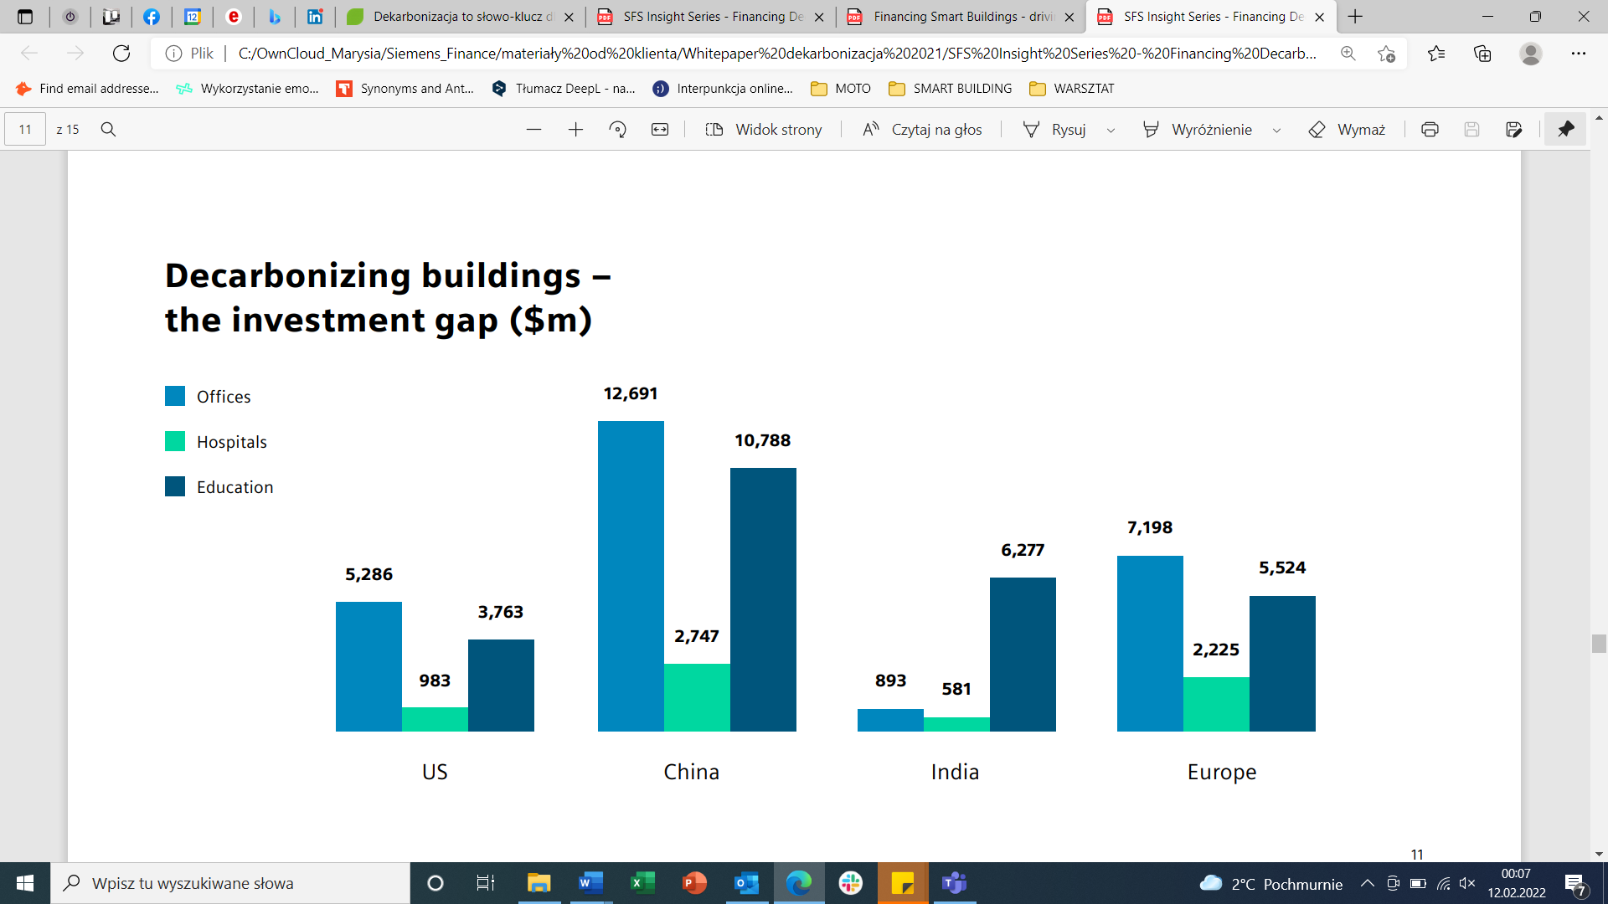

Źródło: Raport Siemens Financial Services “Financing Decarbonization: Smart Building”, 2021.

**Wymagające otoczenie regulacyjne i nowa rzeczywistość**

Według Global Alliance for Buildings and Construction budynki odpowiadają za 36 proc. końcowego zużycia energii. Nic więc dziwnego, że na całym świecie wprowadzane są regulacje, takie jak „Fit for 55”, których zapisy koncentrują się między innymi na przyspieszeniu zielonej rewolucji i dekarbonizacji w budownictwie. Co więcej, zgodnie ze znowelizowaną dyrektywą Unii Europejskiej w sprawie charakterystyki energetycznej budynków (EPBD) wszystkie obiekty w krajach wspólnoty do 2050 roku mają być przyjazne środowisku.

– *Warto podkreślić, że* *obecne otoczenie legislacyjne to nie jedyny czynnik, który sprawia, że z roku na rok możemy spodziewać się wzrostu liczby projektów związanych z renowacją budynków. Modernizacje przeprowadzane zgodnie z ideą inteligentnych i zwinnych budynków stają się kluczowe. To właśnie takie projekty stanowią ważny punkt w opracowanej przez Unię Europejską strategii Renovation Wave. Zgodnie z jej założeniami mają się one przyczynić do szybszego osiągnięcia celów klimatycznych i zwiększenia oszczędności związanych ze zwiększaniem efektywności energetycznej budynków* – mówi **Dariusz Sokulski**, zarządzający działem efektywności energetycznej w firmie Siemens Polska.

**Starsze budynki to wyższe koszty modernizacji**

Wyzwanie całkowitej dekarbonizacji budownictwa jest jednak znacznie trudniejsze niż mogłoby się wydawać. Analitycy szacują, że na terenie Unii Europejskiej tylko mniej niż 3 proc. budynków kwalifikuje się do oznakowania A, najwyższego poziomu efektywności energetycznej. Oznacza to, że 97 proc. obiektów wymaga renowacji[2]. Modernizacja dużej części może okazać się bardziej kosztowna niż innych – w UE około 42 proc. budynków niemieszkalnych zostało wybudowanych przed 1970 r., przed tym jak zaczęto powszechnie stosować rozwiązania mające zwiększyć efektywności energetyczną obiektów[3].

**Smart Finance może przyspieszyć tempo modernizacji**

– *Na projekty renowacyjne mające na celu dekarbonizację budynków – takich jak biura, szpitale czy obiekty edukacyjne – poprzez przekształcenie ich w inteligentne, energooszczędne środowiska powinno zostać w Polsce przeznaczonych do 2040 roku nawet ponad 7 miliardów złotych[4].* *Najbardziej optymalnym sposobem realizacji takich inwestycji są projekty z gwarancją uzyskania efektu (energy performance contract lub energy saving contract). Firma ESCO realizuje modernizację infrastruktury i świadczy usługę używając własnego kapitału, a klient dokonuje płatności ratalnych pokrywanych z oszczędności energetycznych. Taki sposób finansowania inwestycji nie obciąża budżetu i pozwala na przeprowadzenie projektów renowacyjnych na dużo większą skalę. Obecnie właściciele i zarządcy przy planowaniu projektów renowacyjnych muszą wziąć pod uwagę nie tylko dążenie do osiągnięcia wyższych standardów środowiskowych, lecz także między innymi presję ekonomiczną na poszukiwanie oszczędności oraz wytyczne dotyczące higieny, kontroli zakażeń i bezpieczeństwa* – podkreśla **Marek Trejda**, Koordynator ds. Finansowania Branży Przemysłowej i Energetycznej w Siemens Financial Services w Polsce.

*Cały raport Siemens Financial Services “Financing Decarbonization: Smart Building” jest do pobrania pod adresem:* [*https://new.siemens.com/global/en/products/financing/whitepapers/whitepaper-financing-decarbonization/smart-buildings.html*](https://new.siemens.com/global/en/products/financing/whitepapers/whitepaper-financing-decarbonization/smart-buildings.html)

**Kontakt dla mediów:**

Radosław Pupiec

Menedżer Projektów, Clear Communication Group

radoslaw.pupiec@clearcom.pl

Tel. 517 595 218

***

**Siemens Financial Services (SFS)** - spółka z grupy Siemens - zapewnia rozwiązania finansowe dla przedsiębiorstw. Dzięki wyjątkowemu połączeniu wiedzy finansowej, zarządzania ryzykiem i wiedzy branżowej, SFS tworzy innowacyjne rozwiązania finansowe dostosowane do indywidualnych potrzeb przedsiębiorstw. Dzięki temu, SFS wspiera rozwój, buduje wartość, zwiększa konkurencyjność i pomaga klientom uzyskać dostęp do nowych technologii. Spółka wspiera inwestycje poprzez leasing, pożyczki korporacyjne, inwestycje kapitałowe oraz finansowanie projektów i strukturyzowane. Portfolio SFS uzupełniają rozwiązania w zakresie finansowania handlu i wierzytelności. Dzięki międzynarodowej sieci SFS jest dobrze dostosowana do wymagań prawnych w poszczególnych krajach i jest w stanie zapewniać rozwiązania finansowe na całym świecie. W grupie Siemens, SFS jest ekspertem w zakresie ryzyka finansowego. Siemens Financial Services ma swoją globalną siedzibę w Monachium w Niemczech i zatrudnia prawie 3000 pracowników na całym świecie. [www.siemens.com/finance](http://www.siemens.com/finance).

**Siemens AG** to lider technologiczny będący globalnym symbolem doskonałości technologicznej, innowacyjności, jakości i niezawodności od ponad 170 lat. Firma obecna na całym świecie skupia się na inteligentnej infrastrukturze dla budynków, dystrybucji energii, automatyzacji i cyfryzacji w procesie produkcyjnym. Siemens jednoczy cyfrową i fizyczną rzeczywistość, aby przynosić korzyści klientom i społeczeństwu. Poprzez Siemens Mobility - wiodącego dostawcę inteligentnych rozwiązań w zakresie mobilności dla transportu kolejowego i drogowego, Siemens kształtuje światowy rynek usług pasażerskich i towarowych. Będąc większościowym udziałowcem notowanej na giełdzie spółki Siemens Healthineers, firma jest także wiodącym dostawcą technologii medycznych i cyfrowych usług zdrowotnych. Ponadto Siemens posiada mniejszościowe udziały w spółce Siemens Energy, notowanej na giełdzie od 28 września 2020 roku, będącej globalnym liderem wytwarzania i przesyłu energii elektrycznej. W roku finansowym 2020 (zakończonym 30 września 2020 roku) grupa Siemens wypracowała 57,1 miliardów euro przychodów i zysk netto na poziomie 4,2 miliarda euro. Na koniec września 2020 roku grupa zatrudniała globalnie 293 tys. pracowników. Więcej informacji można znaleźć na stronie [www.siemens.com](http://www.siemens.com).

1. wyliczenia po kursie NBP z dnia 15.02.22
2. BPIE, 97% of buildings in the EU need to be upgraded, 26 Oct 2017
3. Royal Institute of Chartered Surveyors, Energy efficiency of the building stock in the EU, 31 Jul 2020
4. Siemens, Smart buildings: driving value in the “new normal”; wyliczenia po kursie NBP z dnia 15.02.22